ROK SZKOLNY 2020/2021 - WYPRAWKA DLA UCZNIA KLASY PIERWSZEJ
W ZESPOLE EDUKACYJNYM NR 10:
1. ODŚWIĘTNY STRÓJ:
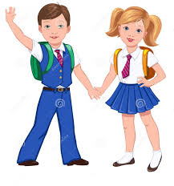 DLA DZIEWCZYNKI: biała bluzka, granatowa lub czarna spódniczka
DLA CHŁOPCA: biała koszula, granatowe lub czarne spodnie
2. STRÓJ NA LEKCJE W-F:
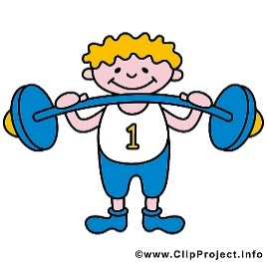 biała koszulka, ciemne spodenki (getry),
obuwie sportowe (ważne aby dziecko umiało wiązać buty, lub mieć buty sportowe na rzepy)
3. TORNISTER
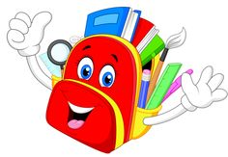
dostosowany do wzrostu dziecka, niezbyt ciężki, z przegrodami (nie miękki plecak)
4. PIÓRNIK (NIE CIĘŻKI), wyposażony w:
- dobrej jakości kredki,
- 2 miękkie ołówki,
- temperówkę dostosowaną do rozmiaru kredek i ołówków,
- dobą gumkę,
- nożyczki,
- klej w sztyfcie
- linijkę 15 cm.
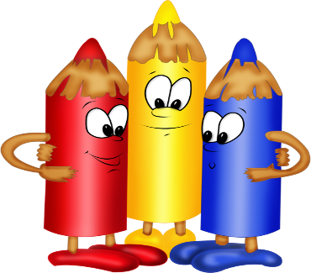
5. RYZA BIAŁEGO PAPIERU DO KSERO.
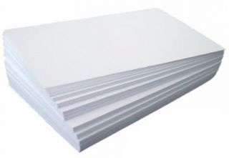
6. ZESZYTY:
- 2 szt. - 16 lub 32 kartkowy - w 3 linie dwukolorowe (niebiesko - czerwone)
- 2 szt. - 32 kartkowy - w kratkę
- 1 szt. - 32 kartkowy - zeszyt do korespondencji
7. OKŁADKI NA ZESZYTY, KSIĄŻKI I ĆWICZENIA.
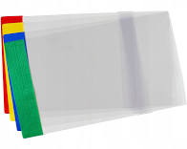
8. LISTA INNYCH POTRZEBNYCH MATERIAŁÓW I PRZYBORÓW ZOSTANIE UZUPEŁNIONA PRZEZ WYCHOWAWCÓW KLAS NA PIERWSZYCH ZEBRANIACH
Z RODZICAMI

Czekamy już na Was Drodzy Pierwszoklasiści !
